Verstehst du die Katzensprache?

- Wie schreibt man das Wort richtig? Kreuze an.
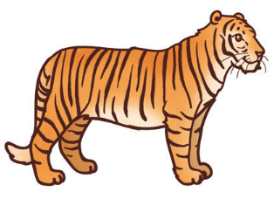
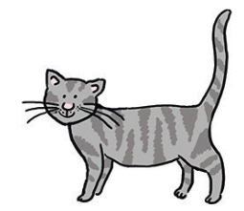
Kutze Diger
Kartze Tiger
Katze Tigger
Kazze Tiga
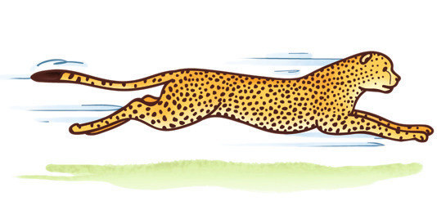
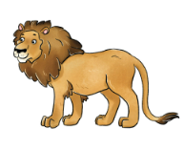
Liebe Gepard
Löbe Gupard
Labe Gapard
Löwe Gepord

- Was bedeutet es, wenn eine Katze schnurrt?
„Ich habe Angst.“
„Das passt mir gar nicht!“
„Ich fühle mich wohl.“
„Ich bin übel gelaunt.“

- Was bedeutet es, wenn eine Katze einen Buckel macht?

„Ich habe volles Vertrauen zu dir?“
„Ich will jetzt meine Ruhe haben.“
„Los, komm mit!“
„Ich bin ein großes gefährliches Tier.“
- Was zeigt eine Katze, wenn sie ihren Kopf an deinem Bein reibt?
________________________________________________________
________________________________________________________

- Was ist richtig, was ist falsch?
richtig falsch
Bei Katzen gibt es keine Körpersprache.
Katzen können nur einen Laut: Miauen.
Wenn Katzen schnurren, fühlen sie sich wohl.
Reibt eine Katze ihren Kopf an deinem Bein,
möchte sie zeigen, dass dich gern hat.

- Wie interessant hast du Text gefunden? Ein Stern bedeutet „Nicht interessant.“, fünf Sterne bedeuten „Sehr interessant!“.

